KÜSSABERG 27. April 2024, 05:00 Uhr

„Wir haben unheimlich viel bewegt“
Bürgermeister im Dialog: Manfred Weber spricht darüber, was in Küssaberg dieses Jahr ansteht, worauf er sich freut und welche Projekte abgeschlossen werden
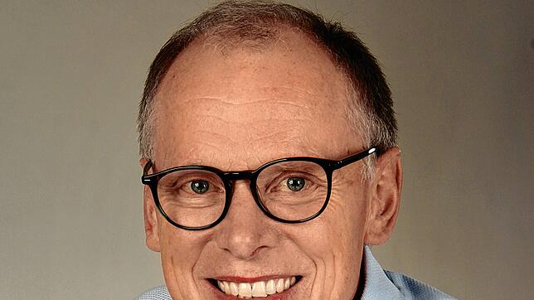
Bürgermeister Manfred Weber freut sich schon auf die grenzüberschreitende Kulturnacht am Samstag, 4. Mai. Bild: Privat/Weber | Bild: Gemeinde Küssaberg

MIRIAM STOLL

Herr Weber, was steht in Küssaberg an?
Gerade haben wir die Wärmeplanung für unsere Gemeinde abgeschlossen. Parallel sind wir am Bau der neuen Heizzentrale im Gemeindezentrum. Die Wirtschaftswege müssen saniert und gemeinsam mit dem Land die beiden Bushaltestellen beim Römerhof Dangstetten und beim Friedhof Rheinheim behindertengerecht und verkehrssicher umgebaut werden. Die Sanierung des Gymnastikraums bei der Grundschule steht kurz vor der Fertigstellung und auch in unserem wertvollen Sanierungsgebiet im Ortsteil Kadelburg gehen die Maßnahmen weiter.
Worauf freuen Sie sich 2024?
Auf die Kulturnacht, die aktuell ansteht, mit vielen tollen Künstlern und Kunstschaffenden auf beiden Rheinseiten und dann auf die vielen Vereinsveranstaltungen und Begegnungen, die in den nächsten Monaten stattfinden.
Welche Projekte sind Ihnen besonders wichtig?
Wir bringen seit vielen Jahren unser Trink- und Abwassernetz auf Vordermann, das heißt: Wir verbessern die Rohrnetze, Kanäle, Regenüberläufe und die zentrale Abwasserreinigungsanlage und leisten so einen sehr wichtigen Beitrag zum Umwelt- und Naturschutz. Gerade sind wir an der nächsten Großbaustelle „In Stegwiesen“ im Ortsteil Dangstetten tätig. Alleine zwei Millionen Euro, die man an der Oberfläche schließlich kaum sehen wird.
Was sind die Herausforderungen?
Der große Fachkräftemangel stellt uns vor enorme Aufgaben und erfordert einen Großteil unserer Energie. Der öffentliche Dienst ist nach meinen Erfahrungen nach wie vor noch nicht attraktiv genug und auch nicht konkurrenzfähig. Das spüren wir zum Beispiel im Erzieherbereich, wo wir seit einiger Zeit mit spanischen Fachkräften arbeiten und schon bald kommt auch eine türkischstämmige Kollegin aus Istanbul dazu. Aber auch im Technikerbereich und in der Verwaltung sind Stellen offen, die wir dringend besetzen sollten.
Was passiert 2024 im Ortskern Kadelburg?
Wir sind in den letzten Wochen einig geworden. Ein großer Dank geht an alle Verantwortlichen und Mitwirkenden. Das Regierungspräsidium hat als Vertreterin des Straßenbaulastträgers vor wenigen Tagen grünes Licht für unsere Planung in der Ortsmitte erteilt und der Gemeinderat selbst konnte gerade den letzten Knopf an das Bebauungsplanverfahren machen. Große Fortschritte, die wir uns jetzt auch in den noch nicht zu Ende geführten Verhandlungen mit Edeka-Südwest und dem Investor wünschen, dann kann die nächste Küssaberger Großbaumaßnahme planmäßig Ende 2024 starten, natürlich erneut mit vielen Einschränkungen für unsere Einwohner.
Worauf freuen Sie sich persönlich?
Auf die Eröffnung unseres Familienbads in der zweiten Monatshälfte Mai. Meine Verwaltung und ich selbst haben unheimlich viel Mühe darauf verwendet, wieder eine gute Lösung für die Saison anbieten zu können. Großer Dank auch für die stete Unterstützung unseres Gemeinderats. In Kürze werden wir alle Beteiligten gerne auch der Presse vorstellen.
Warum wird 2024 ein gutes Jahr für Küssaberg?
Weil wir in den letzten Jahren solide gewirtschaftet haben und so auch für die übergroßen Aufgaben des laufenden Jahres und der Folgejahre gut gerüstet sind.
Sind Sie zufrieden mit der Gemeinde Küssaberg oder würden Sie gern noch etwas verändern?
Wir haben ein unheimlich großes ehrenamtliches Engagement, gut ausgebaute Kindergärten, moderne Schulen, ein unheimlich aktives Vereinsleben, den wohl einmaligen gesellschaftlichen Zusammenschluss mit der Bürgergemeinschaft und eine weithin bekannte Seniorenarbeit. Weshalb sollte ich also nicht zufrieden sein? Unsere Aufgabe ist es jetzt, in den Bemühungen der letzten Jahre nicht nachzulassen und alles weiterzuentwickeln. Wenn dann noch die Erwartungen aus der Bevölkerung weiterhin mit Augenmaß formuliert werden, dann können wir nicht nur zufrieden, sondern auch dankbar sein.
Warum ist es schön, Bürgermeister in Küssaberg zu sein?
Weil wir gemeinsam mit Gemeinderat und Gemeindeverwaltung in den letzten vielen Jahren unheimlich viel bewegt und gefühlt mehr als 100 Baustellen in allen Ortsteilen erfolgreich umgesetzt haben. Mir ist es wichtig, dass immer die besten Lösungen und Ideen zum Zuge kommen, egal, wer diese einbringt. Dieses Bemühen sieht nach meiner Wahrnehmung auch unsere Bürgerschaft.
Fragen: Miriam Stoll

Zur Person
Manfred Weber, 61 Jahre alt, wurde am 3. März 2013 zum Bürgermeister der Gemeinde Küssaberg gewählt. Geboren ist er in Tiengen, aufgewachsen in Grießen. Vor der Wahl zum Bürgermeister war er viele Jahre Ratsschreiber in Küssaberg. Er ist seit dem Jahr 1986 verheiratet mit Brunhilde Weber. Das Paar hat zwei erwachsene Töchter.

